- Karta pracy

Gospodarka II Rzeczypospolitej

 |  |  | imię i nazwisko
 |  | klasa |  |  | data
1
1 | Uzupełnij schemat mapy myśli.
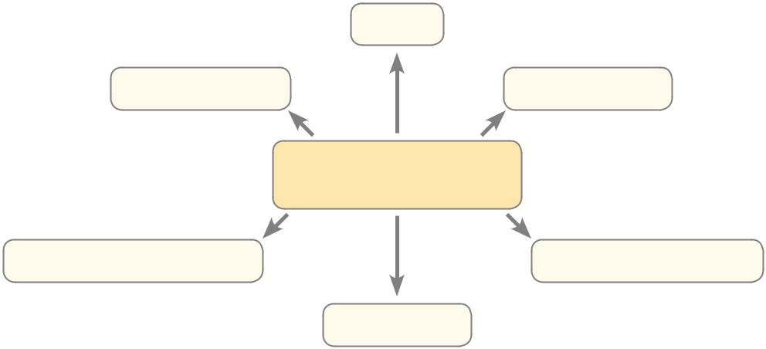

Gdynia

reforma walutowa | nowe inwestycje

GOSPODARKA

II RZECZYPOSPOLITEJ

przejawy wielkiego kryzysu | odbudowa gospodarcza

reforma rolna

2 Wykonaj zadania na podstawie wykresu i wiedzy własnej.

Procentowy udział obrotów drogą lądową oraz morską według tonażu w ogólnym obrocie zagranicznym Polski w latach 1929–1938

- Podaj, kiedy Gdynia stała się głównym ośrodkiem handlu zagranicznego Polski.

[%]
60
 |  | przez Gdynię | przez Gdańsk | drogą lądową
50
40
30
20
10
0 | 1929 r. | 1932 r. | 1935 r. | 1938 r.

- Wyjaśnij, jakie czynniki przyczyniły się do wzrostu znaczenia Gdyni jako ośrodka wymiany handlowej. Wymień przynajmniej dwa.

